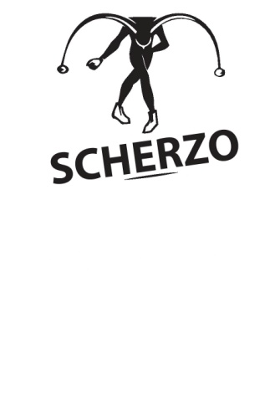
SCHERZO 2020
Békéscsaba, 2020. április 24-26.
XXIV. Amatőr Musical Színpadok Fesztiválja
Szóló- és Duett Énekverseny

JELENTKEZÉSI LAP
SZÓLÓ- ÉS DUETT ÉNEKVERSENY
- Személyes adatok:
Név:
Születési idő:
Lakcím:
E-mail cím:
Telefonszám:
Társulat neve (ha van):
Felkészítő:
- Versenydalok
Kérjük, csak azt a kategóriát töltse ki, amelyikben szeretne jelentkezni. A többit kérjük üresen hagyni.
Kategória | Szólóének |  | Duett
 | szabadon választott, bármilyen nyelvű musicaldal | eredetileg magyar nyelven íródott táncdal | szabadon választott, bármilyen nyelvű musicaldal
Előadó
Dalcím
Időtartam
Zeneszerző
Szövegíró
Jelentkezési határidő: 2020. március 16.
Két kategória esetén kérünk mindegyikről külön jelentkezési lapot kitölteni!
- Technikai igény
Egyéb közlendők:
Információ: Molnár-Rúzsa Krisztina (szervező)
+36 20 260 82 94; +36 20 824 35 63
molnarruzsa@gmail.com

